IBEROSTAR Praia do Forte e IBEROSTAR Bahia recebem Certificado de Excelência 2013 do TripAdvisor

*Resorts são destaque em desempenho e hospedagem, segundo avaliações de milhões de viajantes*

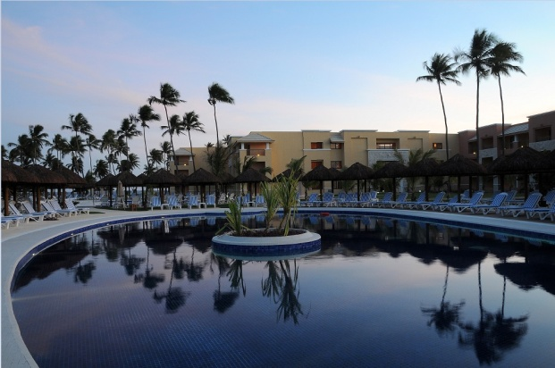Os resorts cinco estrelas IBEROSTAR Praia do Forte e IBEROSTAR Bahia acabam de receber o Certificado de Excelência 2013 do TripAdvisor, o maior site de viagens do mundo. Em sua terceira edição, a certificação visa premiar os principais estabelecimentos ao redor do mundo em relação à qualidade de serviço, hospitalidade e, também, pelas boas avaliações que receberam de seus consumidores.

Os resorts representam o alto escalão das empresas listadas no site, já que apenas 10% dos estabelecimentos receberam o notório prêmio.

No início desse ano, o IBEROSTAR Bahia foi escolhido como um dos melhores hotéis na categoria Luxo pela premiação Travelers’ Choice 2013 – Hotéis, realizada pelo mesmo site. No ano anterior, o resort foi premiado pela mesma comunidade virtual com o Certificado de Excelência 2012.

Conheça o Complexo IBEROSTAR Praia do Forte:

IBEROSTAR Bahia – Resort de cinco estrelas localizado em uma das mais privilegiadas regiões do Litoral Norte baiano, a Praia do Forte, o IBEROSTAR Bahia conta com quatro restaurantes de especialidades – culinária japonesa, mediterrânea, francesa e um steak house – além de um buffet internacional. Entre os serviços, destacam-se: três quiosques de massagem; academia de ginástica; lojas; o anfiteatro Itapuã (com cerca de 600 lugares e programação diária); bares e boate; e atendimento médico. IBEROSTAR Bahia possui 632 apartamentos em operação.

IBEROSTAR Praia do Forte - Resort de categoria Premium Gold cinco estrelas  tem uma estrutura exclusiva e independente do IBEROSTAR Bahia, que inclui anfiteatro Axé, ideal para quem quer aproveitar os shows noturnos; quatro restaurantes de especialidades; um restaurante Buffet; cinco bares; um gazebo com 250 m2, para abrigar coquetéis; mini-clube e piscinas; quadras de Squash e de tênis. O IBEROSTAR Praia do Forte possui 536 apartamentos, todos voltados para o mar.

Sobre o IBEROSTAR no Brasil

O IBEROSTAR Grand Amazon é o primeiro empreendimento do Grupo IBEROSTAR no Brasil. Com suas operações iniciadas em 2005, o navio é da categoria Grand Collection, a mais alta entre os hotéis do Grupo. O IBEROSTAR Bahia, de categoria cinco estrelas, teve sua inauguração em 2006, enquanto o IBEROSTAR Praia do Forte foi inaugurado em 2008. Trabalhando no sistema tudo incluído, as propriedades IBEROSTAR no Brasil tem inclusas no valor da diária todas as despesas com alimentação, bebidas (alcoólicas e não alcoólicas, nacionais e importadas), taxas e gorjetas.

Para mais informações: [iberostar.com](http://www.iberostar.com/pt/press_room)

Sobre o TripAdvisor

O maior site de viagens do mundo possibilita que viajantes planejem e tenham a viagem perfeita por meio de uma ampla variedade de opções e recursos para planejamento de viagens incluindo avaliações e opiniões, que ultrapassaram a marca de 100 milhões.

Informações para a imprensa no Brasil

Edelman Significa: [www.edelman.com.br](http://www.edelman.com.br)

|  |  |  |
| --- | --- | --- |
| Carina Curado | (11) 3060.3113 | [carina.curado@edelmansignifica.com](mailto:carina.curado@edelmansignifica.com) |
| Erika Dias | (11) 3060.3114 | [erika.dias@edelmansignifica.com](mailto:erika.dias@edelmansignifica.com) |